目录
1 前端相关技术 2
1.1 Bootstrap模态框技术 2
1.2 css,js文件进行压缩技术，并进行监听原文件的改变 3
1.3 动态的添加表格 3
1.4 关键字标红 5
1.5 Django框架 5
2 后端相关技术 5
2.1 .xlsx, .xls, .csv文件的读取 5
2.2 Python自动检测excel文件的编码 6
2.3 Websocket技术： 7
2.4 精确查询算法 8
2.5 模糊查询算法 9
3 Pyinstaller打包技术 9
4 项目自动生成requirements.txt文件 14
4.1 freeze方式 直接使用以下命令 14
4.2 pipreqs方式 14

前端相关技术

Bootstrap模态框技术
项目中所用的模态框如下:
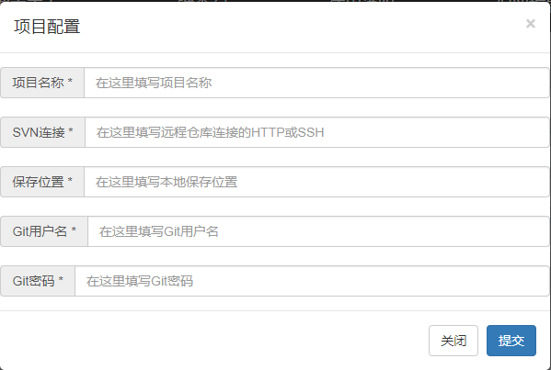
分析整个界面，将模态圣诞框分成三部分：header，body，footer
代码的结构如下：
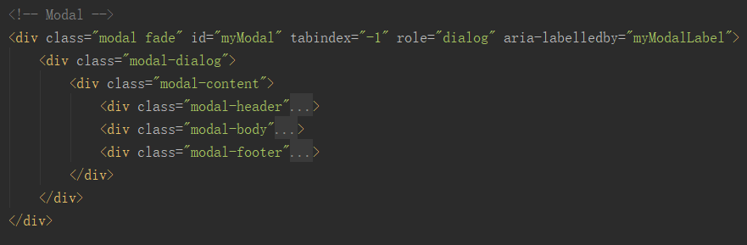
按钮如下设计：
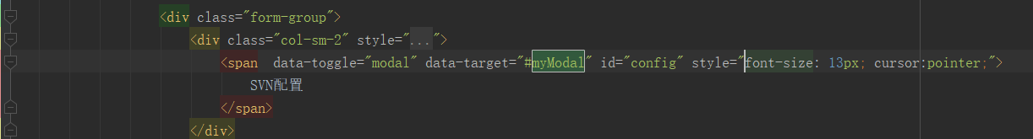
其中data-target为模态框的id。
参考资料：
https://v3.bootcss.com/javascript/#modals

css,js文件进行压缩技术，并进行监听原文件的改变
如果对于项目使用css,js原文件，会使得项目整个变大。一般的工程也会选择对css, js原文件进行压缩后使用。
针对这个要求，写了一个对应的gulpfile.js文件，具体代码可看源代码：
主要的思想利用gulp工具来监听文件的改变。
在cmd中进入到前端相关的文件中，执行gulp即可。

动态的添加表格
动态添加表格：当检索到一条数据，在网页上对应添加一条数据
表格形式如下：
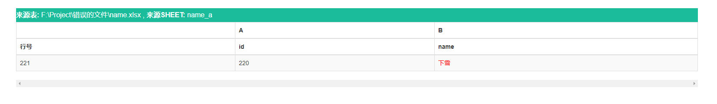
主要技术是利用art-template模板引擎
在django模板中要插入art-template模板必须要使用{% verbatim%}{% endverbatim%}。其中很有必要强调一点的是，如果想要以html的方式解析传入进来的字符串变量而不是以普通字符串来解析，必须在变量前加#。
在项目中用到的art-template模板代码如下：
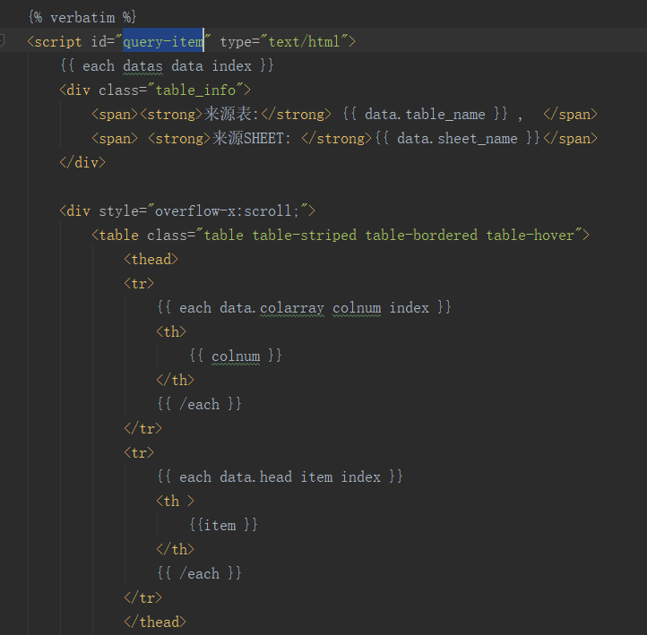
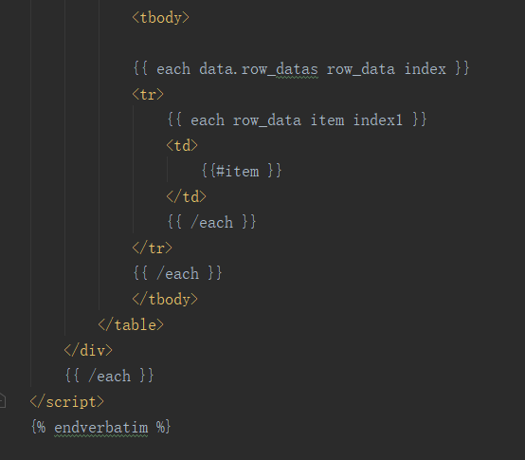
当需要在界面中动态的添加一条表格，只需要在js中找到相应的元素，利用以下代码:
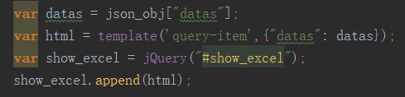
datas： 传入到art-template模板的数据
query-item: 是一个script的id
show_excel：将模板插入到其后的元素
参考资料：
- https://github.com/aui/art-template
- https://aui.github.io/art-template/zh-cn/docs/

关键字标红
在查询的过程中，我们需要将查询的关键字以红色显示出来。
主体思想是在后台操作关键字的匹配过程中，匹配的文本以字符串的形式加入一些html元素的标签，然后将整个字符串代入到前端，前端处理技术以html的形式解析字符串，而不是普通字符串的形式解析。
如关键字“普通商团满载奖励”，匹配的文本是“普通商团队员满载奖励”，则在后台需要对匹配的文本进行处理，处理的结果为
” <span style="color: red">普通商团</span>队员<span style="color: red">满载奖励</span>”
后台将处理完成后的匹配文本传到前端，前端通过转义的方式来解析匹配后的字符串就可以得到关键字标红的结果。至于关键字是如何拆分的涉及到正则表达式匹配的groups方法，后端技术中会有介绍，在此就不介绍了。

Django框架
对于django框架需要有一定的了解，有利用整个项目结构的搭建
参考资料：
- https://docs.djangoproject.com/en/1.11/

后端相关技术

.xlsx, .xls, .csv文件的读取
xlrd和xlwt处理的是xls文件，单个sheet最大行数是65535，如果有更大需要的，建议使用openpyxl函数，最大行数达到1048576
对xlsx, .xls, .csv文件的读取工作，分别依靠三个库，openpyxl, xlrd, unicodecsv.
主要将读取的数据以dict的形式存储。存储的内容主要有：
{‘tname’:’表名’,
‘sheets’:[所有的sheet数据],
}
其中每个sheet的结构如下：
{
‘sname’:’sheet名’,
‘content’:[[sheet数据]]
‘rows’:sheet的行数,
‘col’: sheet的列数
‘header’: 表头数据
}
表头数据：表头数据需要特殊处理，一般表头数据在前三行，对前三行中非空数据最长的行定为表头。

Python自动检测excel文件的编码
对于.csv文件，采用unicodecsv模块来解析，因为unicodecsv能将文件解析成unicode编码。但是因为在解析的时候，需要指定原始的编码，所以需要自动检测csv文件的编码。采用chardet模块中的detect函数来检测文件的编码方式，如下：
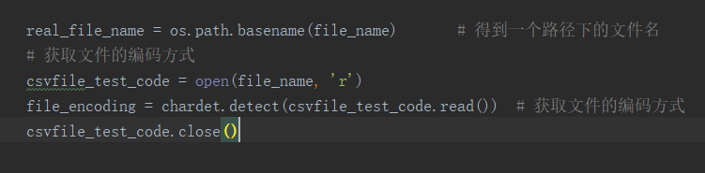
detect 函数带回一个字典，结构如下：{'encoding': 'ascii', 'confidence': 1.0, 'language': ''},其中encoding则是编码方式，confidence是可信度

Websocket技术：
初次接触 WebSocket 的人，都会问同样的问题：我们已经有了 HTTP 协议，为什么还需要另一个协议？它能带来什么好处？
答案很简单，因为 HTTP 协议有一个缺陷：通信只能由客户端发起。
举例来说，我们想了解今天的天气，只能是客户端向服务器发出请求，服务器返回查询结果。HTTP 协议做不到服务器主动向客户端推送信息。

Websocket在本项目中主要应用于服务端向客户端发送查找数据。
服务端的处理：
服务端发送数据：Python要发送数据包，也需要处理，发送包格式如下
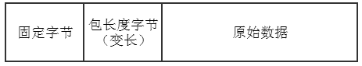
主要的参考代码如下：
def send_data(self, data):
if data:
data = str(data)
else:
return False
token = "\x81"
length = len(data)
if length < 126:
token += struct.pack("B", length)
elif length <= 0xFFFF:
token += struct.pack("!BH", 126, length)
else:
token += struct.pack("!BQ", 127, length)
#struct为Python中处理二进制数的模块，二进制流为C，或网络流的形式。
data = '%s%s' % (token, data)
self.con.send(data)
return True
客户端参考js代码的处理：
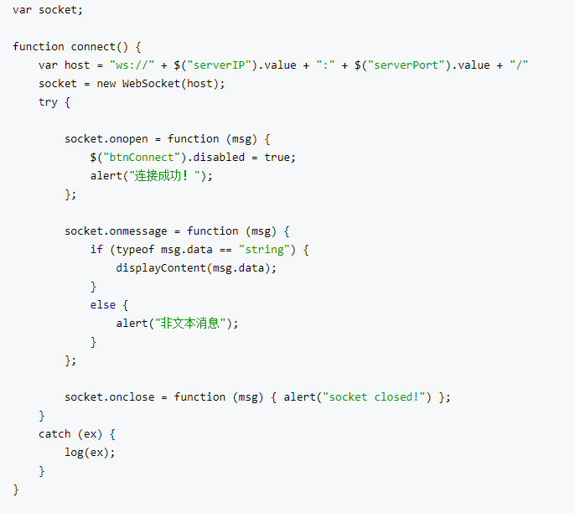
其中onopen函数：连接成功触发的函数；
onmessage函数： 正常通信触发的函数；
onclose函数：通信函数关闭触发的函数。
更多的客户端的通信API可查找参考资料4

参考资料：
- https://blog.csdn.net/apple9005/article/details/60874366
- http://www.ruanyifeng.com/blog/2017/05/websocket.html
- https://blog.csdn.net/ice110956/article/details/34118203
- https://developer.mozilla.org/zh-CN/docs/Web/API/WebSocket#Attributes

精确查询算法
精确查询算法主要的思想是利用了python中检测一个list是否存在某个值的in方法。同时也可以用正则表达式实现精确查询算法。
对比了两种方法，发现in方法的查找速度更快。以下是查找时间对比
精确查询：查询594个文件
使用正则化的方式查询花费时间：查询时间： -0.62830420413s
使用python方法中的in方式花费时间： 查询时间： -0.260716594184s

模糊查询算法
模糊查询：根据关键字生成正则表达式匹配模式。
生成规则如下：
在关键字所有中间插入匹配模式
u'([\s\w|\u4e00-\u9fa5|，。；;,.:？！]*?)' 其中？表示非贪婪匹配，在关键字最后插入以下模式u'([\s\w|\u4e00-\u9fa5|，。；;,.:？！]*)'非贪婪匹配。
如关键字“英雄”，最后生成的匹配模式为：
u'([\s\w|\u4e00-\u9fa5|，。；;,.:？！]*?)英u'([\s\w|\u4e00-\u9fa5|，。；;,.:？！]*?)雄u'([\s\w|\u4e00-\u9fa5|，。；;,.:？！]*)' 。
对于每一个数据使用生成的模式进行匹配，查找出匹配内容。
同时也可以使用python中的map对一行数据匹配处理。两种方法的查找时间对比如下
模糊查找：查询594个文件
使用map的方法：查询时间： -2.434468367
使用一个一个比对 ：查询时间： -0.8241836061

Pyinstaller打包技术
因为django项目一般都是选择部署到服务器，而不打包，所以相关的资料比较少。
- 安装pyinstaller
pip install pyinstaller
- 制作项目的.spec文件
进入django项目所在路径，运行
pyi-makespec -D manage.py
在路径下，生成一个.spec文件
- 以文本的方式打开.spec文件，spec文件格式如下。具体spec的使用，可以查看官网https://pyinstaller.readthedocs.io/en/stable/spec-files.html
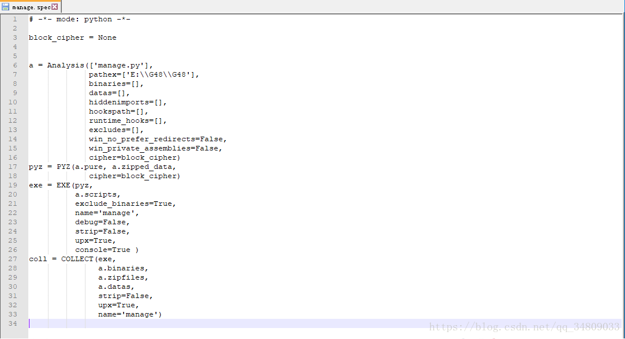
- 不修改.spec文件，直接运行以下语句
pyinstaller manage.spec
我们可以发现能够打包成功，但是在manage.exe所在路径下，在cmd中运行manage.exe runserver，会发现以下错误：
ImportError: No module named admin
这种错误的原因是 django.contrib.admin在django项目中是隐式导入的，所以pyinstaller打包时，并不能识别这种库或者模块，导致打包出来的.exe中并不包括这样隐式导入的库。
如果碰到这样的错误，只需要将这个库添加到.spec文件中的hiddenimports中即可。在接下来打包django项目缺少很多这样的隐式库，所以我.spec文件中一并修改了，修改如下：(如果缺少什么，直接在hiddenimports中加就可以了)
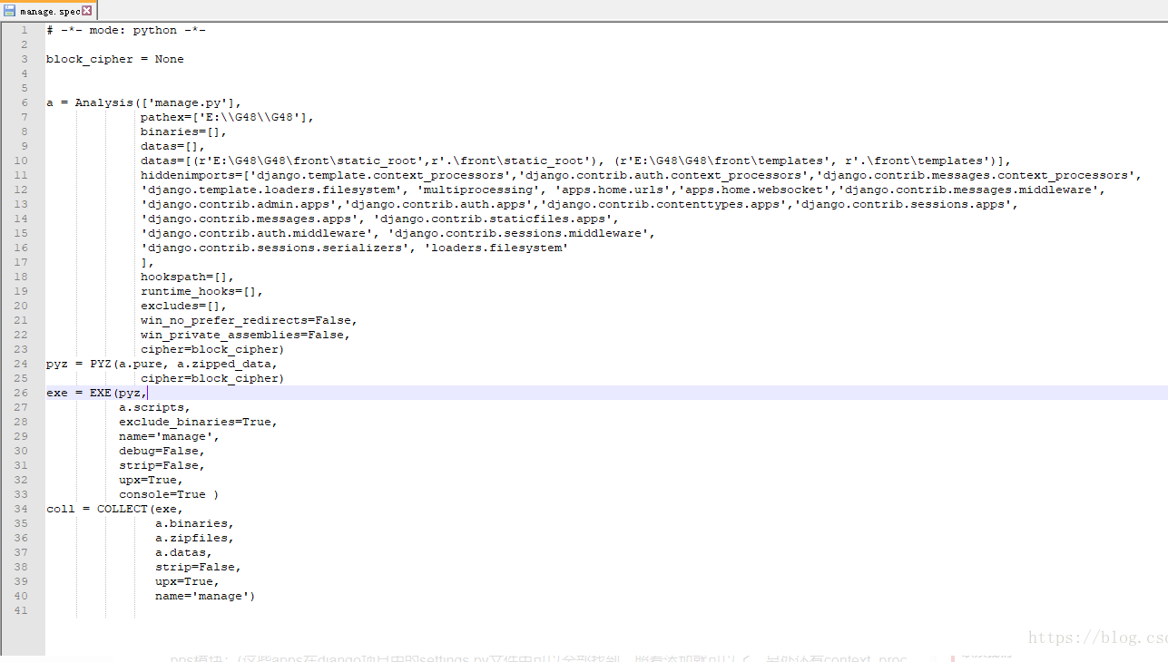
注：这里有个坑，特别需要关注
如果打包好的.exe运行后，报错ImportError: No module named apps，当你在hiddenimports中加入了'django.contrib.admin.apps'，结果还是报同样的错误。这是因为添加的apps模块不完整，要在hiddenimports中加入以下全部的apps模块：(这些apps在django项目中的settings.py文件中可以全部找到，照着添加就可以了，另处还有context_processors模块，middleware模块也需要注意)
'django.contrib.admin.apps','django.contrib.auth.apps','django.contrib.contenttypes.apps',
'django.contrib.sessions.apps', 'django.contrib.messages.apps', 'django.contrib.staticfiles.apps',
- 以上hiddenimports弄好后，运行后会出现以下的错误
TemplateDoesNotExist 这个是因为没有找到templates文件.
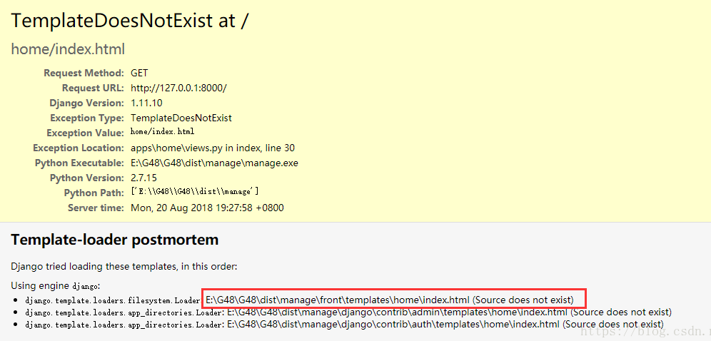
可以根据错误提示将templates文件添加至对应的路径下，刷新即可。其中front是我工程下一个放所有前端东西的文件，templates是用来放html的一个文件夹。(所以具体的添加要根据错误提示是在哪里找不到就添加至哪里)
- 在第五步后，可以发现页面已经出来，但是发现页面没有css和js了
这是因为Pyinstaller 能找到templates(html files文件)，但不能找到css和js文件。
我的解决方案是参考了以下 ：https://github.com/pyinstaller/pyinstaller/issues/2368
我的具体操作是在django项目的settirngs.py文件中加入
STATIC_ROOT = os.path.join(BASE_DIR, 'front', 'static_root')
其中front是我的文件夹，static_root是我在front下创建的一个空子文件，用来收集工程中所有的静态文件。
在django项目路径下执行manage.py collectstatic会自动地将STATICFILES_DIRS列出的目录以及各个App下的static子目录的所有文件复制到STATIC_ROOT。因为复制过程可能会覆盖掉原来的文件，所以，一定不能把我们辛苦做出来静态文件放这边！
然后来到urls.py文件下，加入下面的一句话，加入的同时要导入static库
from django.conf.urls import static
urlpatterns += static.static(settings.STATIC_URL, document_root=settings.STATIC_ROOT)
这句话的意思就是将STATIC_ROOT目录的静态文件复制一份到网页 STATIC_URL路径下
最后我们还需要将STATIC_ROOT中的静态文件打包到.exe中。这一步是在.spec文件中的datas中加入下面一个元组
datas=[(r'E:\G48\G48\front\static_root',r'.\front\static_root'), (r'E:\G48\G48\front\templates', r'.\front\templates')],
考虑到第5步，再这里我也直接将templates文件打包到了对应的文件。所以第五步就不用自己再复制templates文件到指定的文件夹了。
最后.spec文件看起来如下：
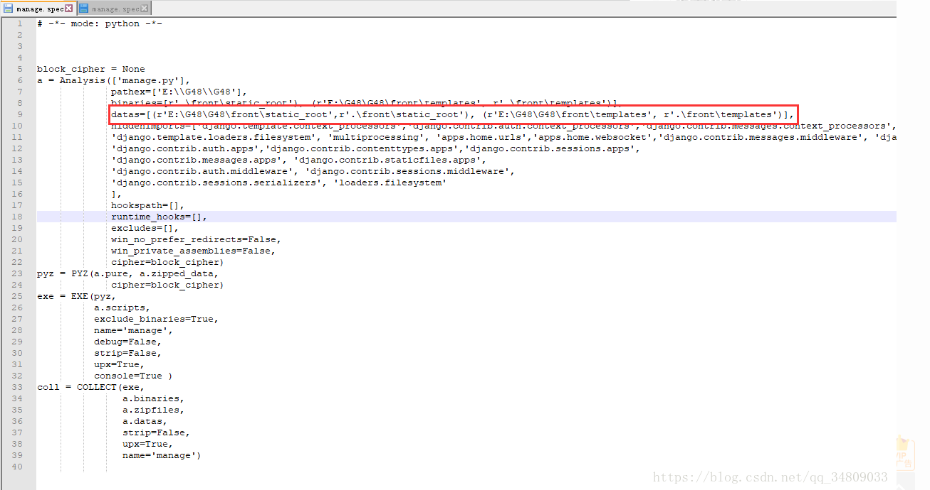
一切准备好后，执行下面语句就OK
pyinstaller manage.spec
参考资料：
- https://blog.csdn.net/qq_34809033/article/details/81873896(自己博客)
- https://github.com/pyinstaller/pyinstaller/wiki/Recipe-Multiprocessinghttps://stackoverflow.com/questions/2494455
- https://stackoverflow.com/questions/24944558/pyinstaller-built-windows-exe-fails-with-multiprocessing

项目自动生成requirements.txt文件
目的：任何应用程序通常需要设置安装所需并依赖一组类或模块库来满足工作要求。通过requirements.txt可以一次性安装程序所需要和依赖的包。
为工程生成requirements.txt和两种方式：

freeze方式
直接使用以下命令
pip install -r requirements.txt
将当前Python环境中所有的类库包，其中包括那些你没有在当前项目中使用的类库，保存至requirements.txt 。至此，requirements.txt文件会出现在相应的工程中 。如果要安装requirements.txt中的类库内容，那么你可以执行
pip install -r requirements.txt

pipreqs方式
作用：将当前环境中项目使用的模块或库导出生成为 requirements.txt（其中不包括环境中未使用的模块或库）；
使用方法：
安装pipreqs:
pip install pipreqs
执行
pipreqs ./
最后在当前路径下会多出一个requirements.txt文件。
参考资料：
- https://blog.csdn.net/qq_34809033/article/details/81706064

